

# 度量管理

|  |  |  |
| --- | --- | --- |
| 文件状态：  [ ] 草稿  [√] 正式发布  [ ] 正在修改 | 文件标识 |  |
| 当前版本 | V1.0.0 |
| 作 者 | 汪凯 |
| 完成日期 | 2017-04-25 |

**版 本 历 史**

|  |  |  |  |  |
| --- | --- | --- | --- | --- |
| **版本/状态** | **作 者** | **参与者** | **起止日期** | **备注** |
| V1.0.0 | 汪凯 |  | 2017-04-25 |  |
|  |  |  |  |  |
|  |  |  |  |  |
|  |  |  |  |  |
|  |  |  |  |  |
|  |  |  |  |  |
|  |  |  |  |  |
|  |  |  |  |  |
|  |  |  |  |  |
|  |  |  |  |  |
|  |  |  |  |  |
|  |  |  |  |  |
|  |  |  |  |  |
|  |  |  |  |  |
|  |  |  |  |  |

## 设计背景

由于指标的抽象度不高（主要是站在取数和制作报表的角度上考虑问题），导致指标在实际使用中不断膨胀，很难找到边界，引起了关于指标的管理和使用问题。为了克服这些问题并且保留住指标优点的基础上，拟提高指标的抽象度，特开发度量模块作为解决目前问题的一部分功能。

## 度量展示

度量主界面分为两部分，左边为树形结构，右边为度量明细信息的表单。

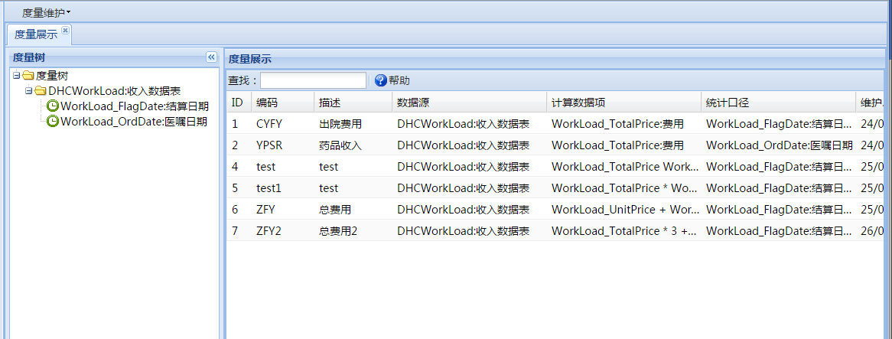

其中左边度量树中第一层节点是数据源节点，显示当前度量下所有明细用到的数据源。

左边度量树中的第二层节点是统计口径节点，显示当前度量下所有的统计口径，根据属于不同的数据源，显示在不同数据源下。

过滤明细功能：点击树的节点可以过滤右边表单中的明细数据，显示符合所点击树节点的明细。

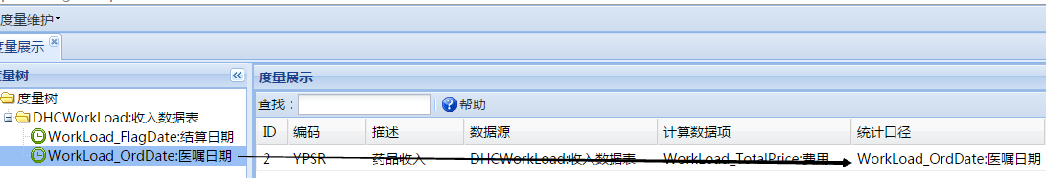

右边为度量明细表单，可以通过上面的查找功能来过滤表单中显示的数据，其中可以用来过滤的字段有：ID、编码、描述、数据源、计算数据项、统计口径、创建人。

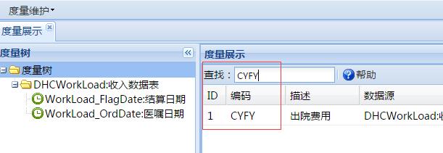

## 度量管理

1. 度量管理主界面展示

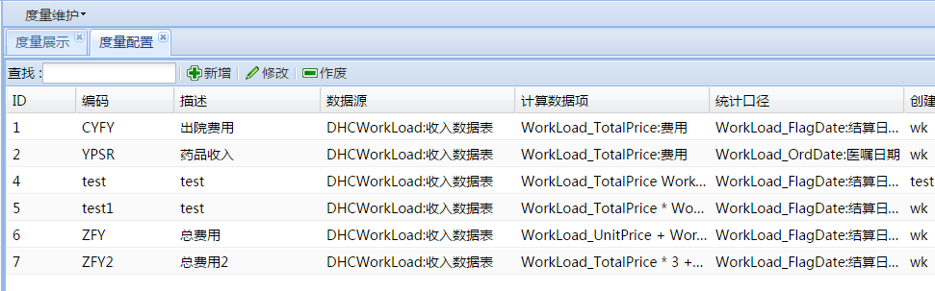

1. 新增功能

点击“新增”按钮，弹出填写信息的表格

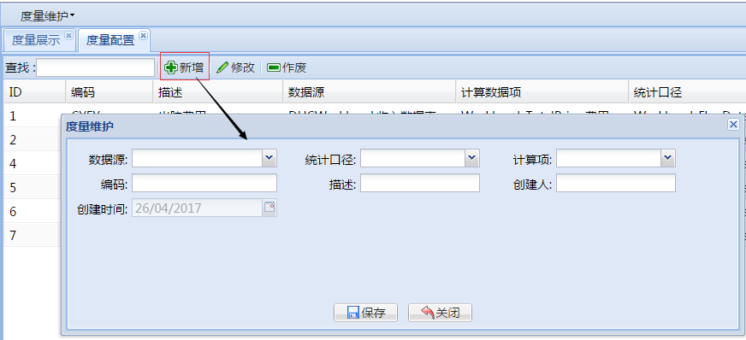

注意：1、数据源、统计口径只能通过下拉框选择，不能手动填写。2、数据源、统计口径、计算项都一样的明细不能重复维护。3、编码必须唯一

计算项配置：由于计算项可能并不只是数据源中的一个字段，可能是由多个字段或者由函数运算出来的，所以我们提供计算项的配置界面。

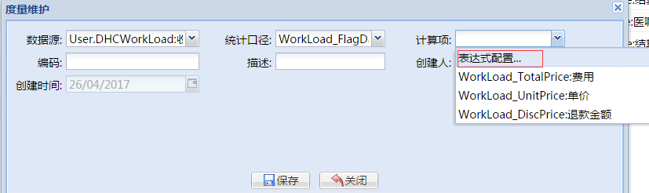

选中“表达式配置…”即可弹出配置窗口，表达式框中我们提供了操作符、函数、常量三种，用户可以通过双击的方式，配置表达式：

1. 、操作符的使用

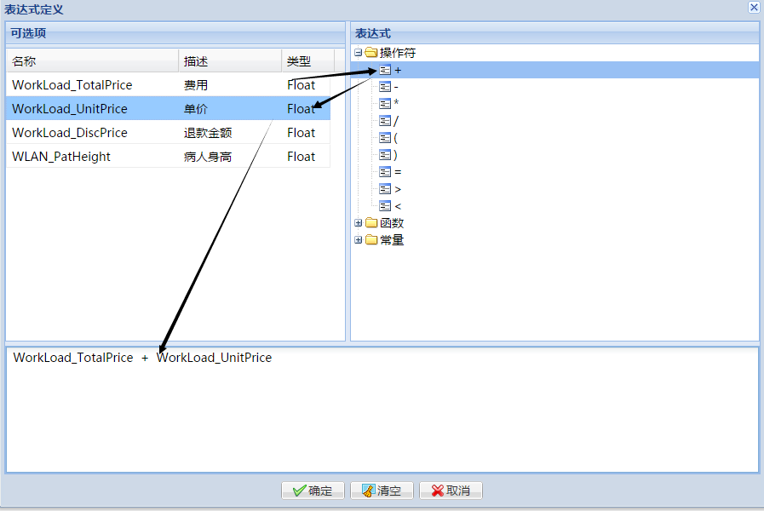

②、函数的使用

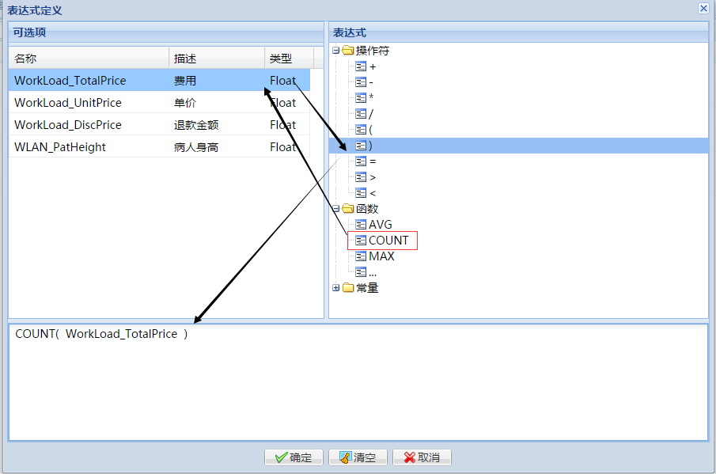

用户可以自定义函数，通过点击函数包下的“…”，可以弹出输入函数的界面，用户输入后点击保存即可。

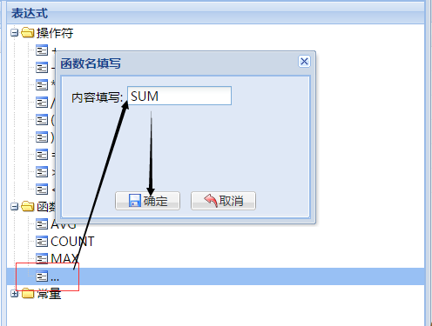

常量包下包含字符串和数字两种，用户根据需要选择其中一种，然后手动输入即可。

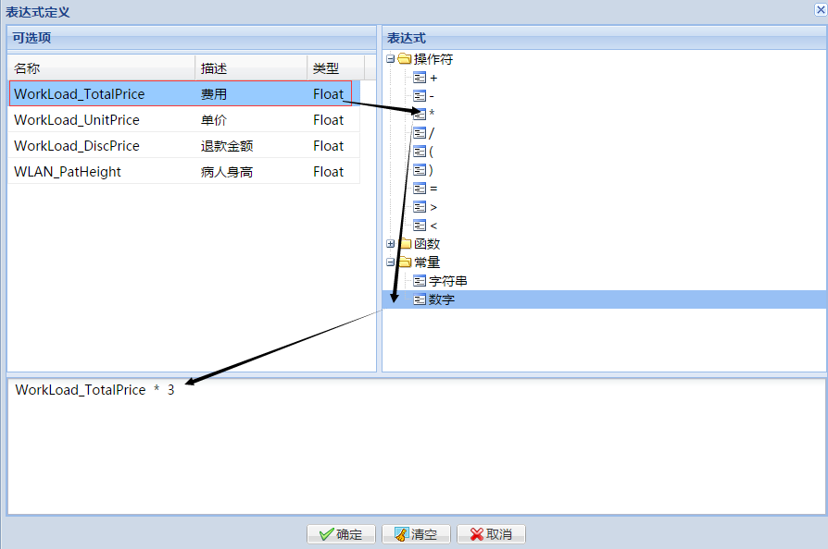

配置完成后点击确定按钮，配置的表达式会自动填充到计算项的下拉框中。

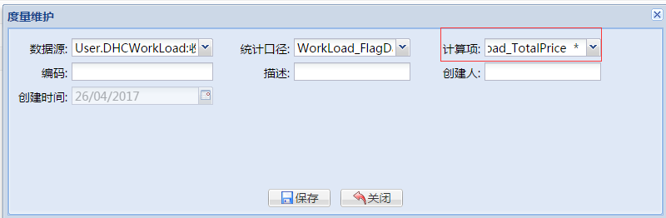

然后信息填写完整后即可完成整个新增功能。

1. 修改、作废功能

修改功能：修改只能修改描述信息。

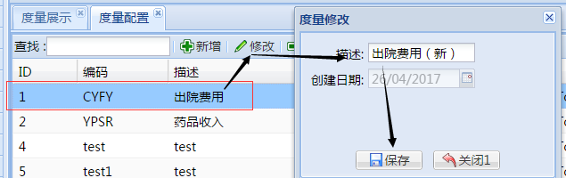

作废功能：选中一条记录，点击作废按钮即可作废。注意：作废后将无法恢复，请谨慎使用！！